附件2

会议报到地点及路线
1.本次会议报到地点为上海粤海酒店大堂签到处。
2.参会人员可选择打车或乘坐公共交通前往粤海酒店，交通路线参考如下：
- 上海火车站-酒店：地铁3号线上海火车站（2号口）往江杨北路方向，在江湾镇站（5号口）下车，步行0.6公里（约7分钟）到达酒店，历时38分钟。驾车距离8.5公里（约11分钟）。
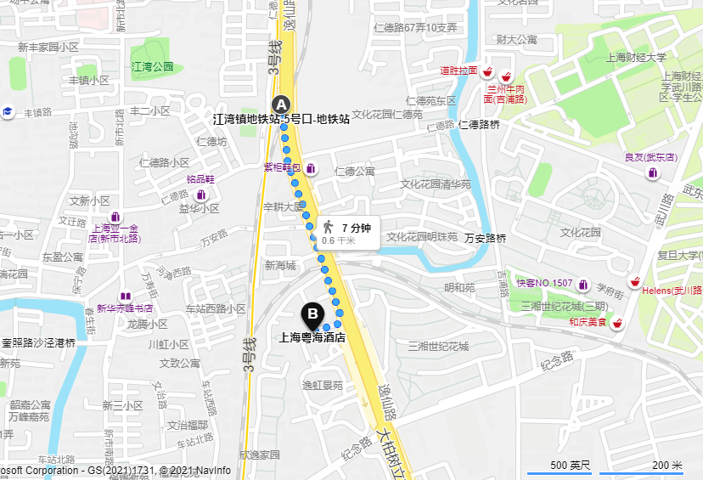
图1 江湾镇站5号地铁口至酒店步行图
- 上海南站-酒店：地铁3号线上海南站（3号口）往江杨北路方向，在江湾镇站（5号口）下车，步行0.6公里（约7分钟）到达酒店，历时1小时5分钟。驾车距离22公里。
- 上海虹桥机场-酒店：地铁2号线虹桥2号航站楼站上车，往浦东国际机场方向，中山公园站换乘3号线往江杨北路方向，在江湾镇站（5号口）下车，步行0.6公里（约7分钟）到达酒店，历时1小时8分钟。驾车距离28公里（约28分钟）。
- 上海虹桥火车站-酒店：地铁10号线虹桥火车站上车，往隆基路方向，虹桥路站换乘3号线往江杨北路方向，在江湾镇站（5号口）下车，步行0.6公里（约7分钟）到达酒店，历时1小时9分钟。驾车距离28公里（约28分钟）。
- 上海浦东机场-酒店：
方式一：地铁2号线浦东国际机场站上车，在世纪大道换乘4号线往浦东大道方向，宝山路站换乘3号线往江杨北路方向，在江湾镇站（5号口）下车，步行0.6公里（约7分钟）到达酒店，历时1小时33分钟。驾车距离45公里（40分钟）。
方式二：机场四线从浦东机场2号楼航站楼（到达）站出发，往虹口足球场（花园路）方向，到邯郸路运光路站下车，换812或118公交到逸仙路纪念馆站下车，步行0.3公里，历时1小时40分钟。

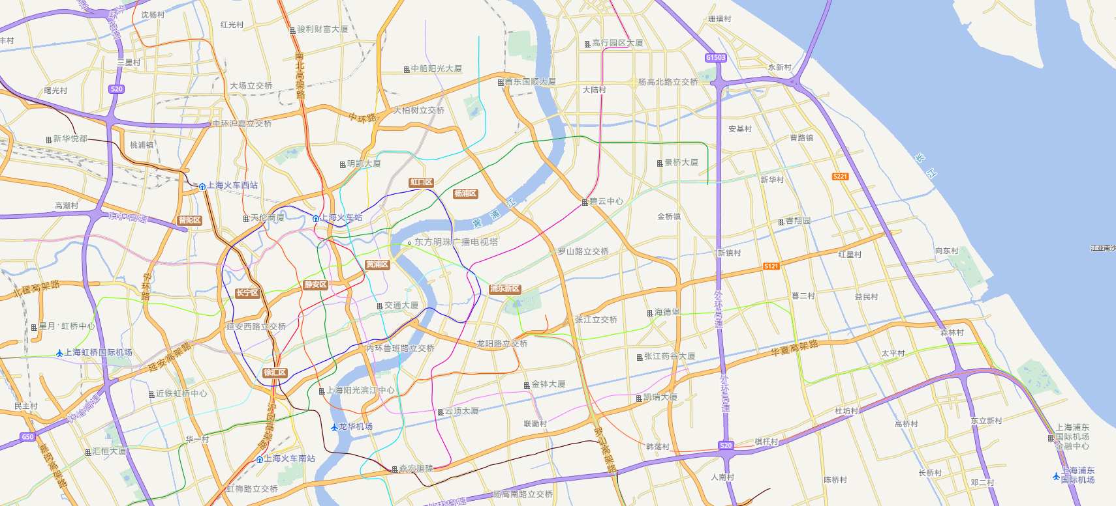
上海南站
上海浦东机场
上海火车站
上海虹桥机场

上海虹桥站
粤海酒店

图2 上海粤海酒店与城市交通枢纽距离示意图

